GUIA DE NETBEANS

SEBASTIAN ARTEAGA LOPEZ

ALEJANDRA PATRICIA PEREZ GOMEZ

HERRAMIENTAS COMPUTACIONALES

DOCENTE: Ing. RUBEN BAENA

UNIVERSIDAD COOPERATIVA DE COLOMBIA

INGENIERIA DE SISTEMAS

II SEMESTRE

MONTERIA

2015

INTRODUCCION

En la siguiente guía se explica cómo utilizar interfaces graficas en NetBeans como podemos agregar, listar, cargar y guardar los datos de una persona, usando la librería swing y la DefaulTableModel como principal método para la elaboración de los diferentes procesos propuestos en la clase.

1. **DESCRIPCION**

En la siguiente guía se mostrar el paso a paso de cómo utilizar la interfaz gráfica de NetBeans IDE, a través de los diferentes procesos ya dichos anteriormente.

1. **ENTORNO DE DESARROLLO**

El entorno de desarrollo escogido para desarrollar los procesos es **Netbeans.IDE** y el lenguaje de desarrollo será **JAVA**.

1. **Primer Paso: Creando un nuevo proyecto**

Se comenzara abriendo el entorno de desarrollo y seleccionando la opción crear un nuevo proyecto, luego se abrirá una ventana y se selecciona **JAVA** en el cuadro izquierdo y **JAVA Aplication** en el cuadro de la derecha, posteriormente se hace click en el botón NEXT (véase imagen de abajo)

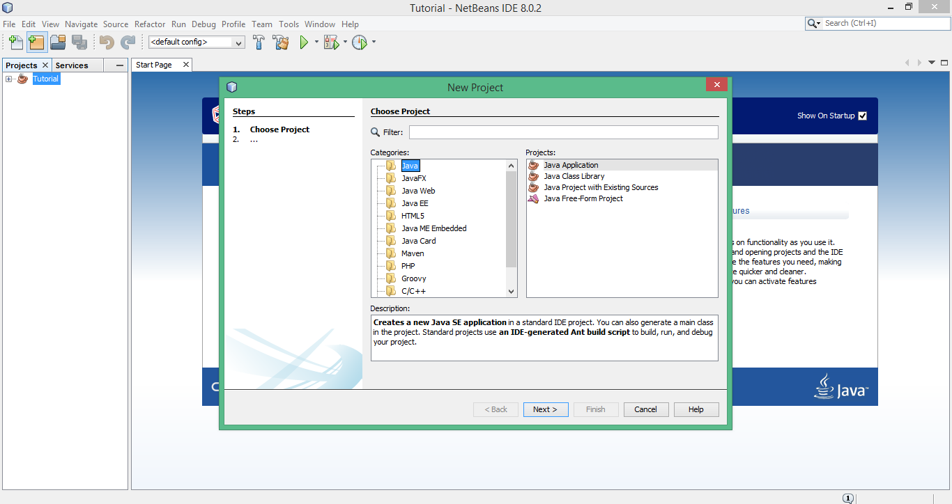

1. **Nombre De Nuestro Proyecto**

Una vez realizado lo anterior se le un nombre a el proyecto en este caso lo nombramos **“PersonaV”**, si el recuadro de **Create Main Class** esta seleccionado, se procederá hacer click para desactivarlo.

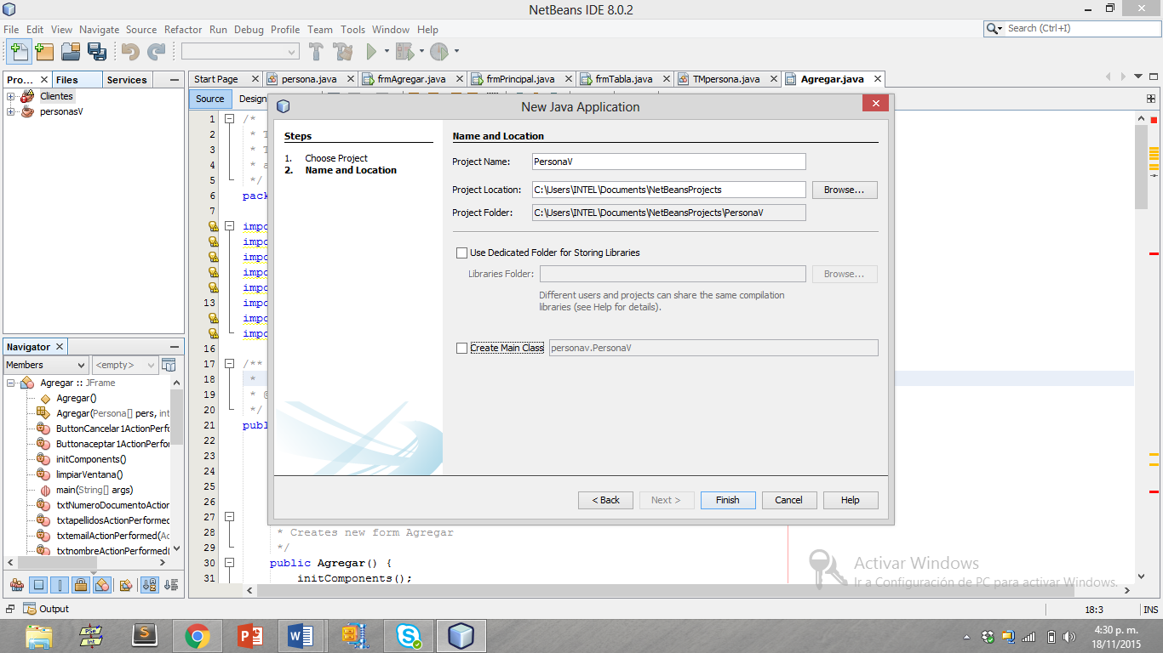

1. **Creación De Un Package**

Posteriormente procederemos a crear el **Package** o paquete donde estará nuestro proyecto para ello desplegamos lo que está dentro de nuestro proyecto, y donde dice **Default Package,** haremos click derecho y se nos desplegara una ventana de opciones seleccionaremos, **New**, y luego seleccionamos **Java Package.** Una vez realizados los pasos anteriores se nos abrirá una ventana donde en la primera casilla colocaremos el nombre de nuestro **Package**, el cual hemos decidido llamarlo **Métodos**.

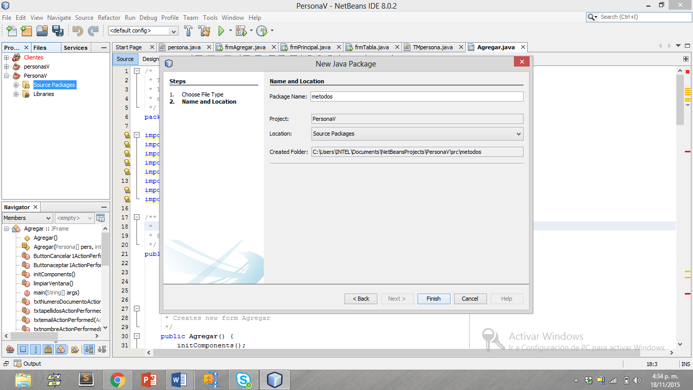

1. **Creando una Clase**

Cuando terminemos de crear nuestro Paquete procederemos a crear una clase dentro de la cual ira todo el código con el que vamos a ejecutar nuestro algoritmo, lo primero que vamos a hacer es hacer click derecho en nuestro **Package Métodos** y luego se nos desplegara una ventana donde seleccionaremos **New** y seleccionaremos **Java Class**. Cuando seleccionemos la java clase se nos abrirá nuevamente una ventana donde nombraremos nuestra clase en este casi la hemos llamado **Salario** y luego hacemos click en el botón siguiente.

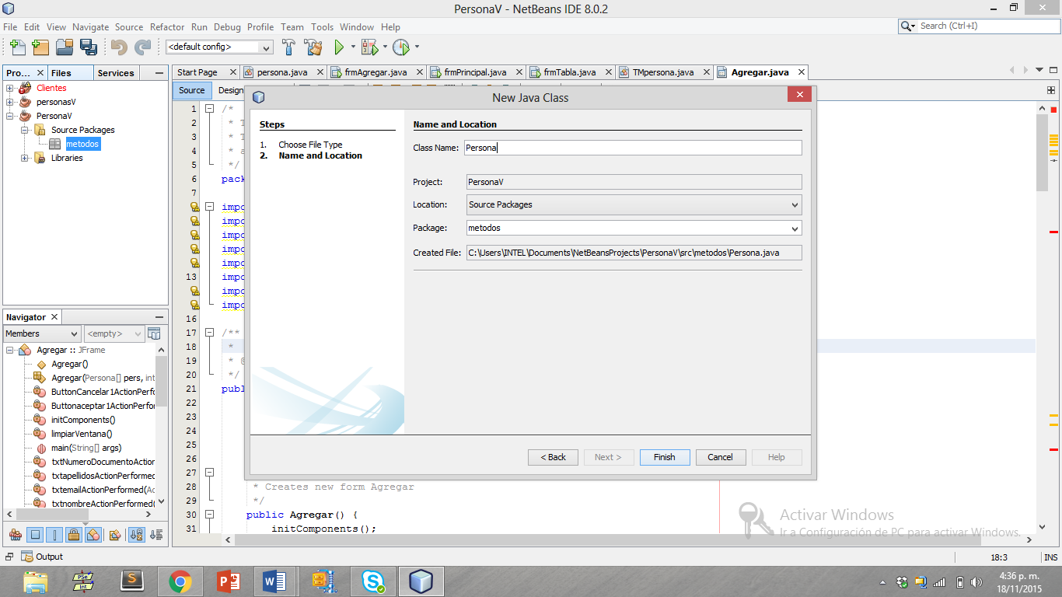

1. **Entorno de Trabajo**

A primera vista nuestro entorno debe quedar más o menos así

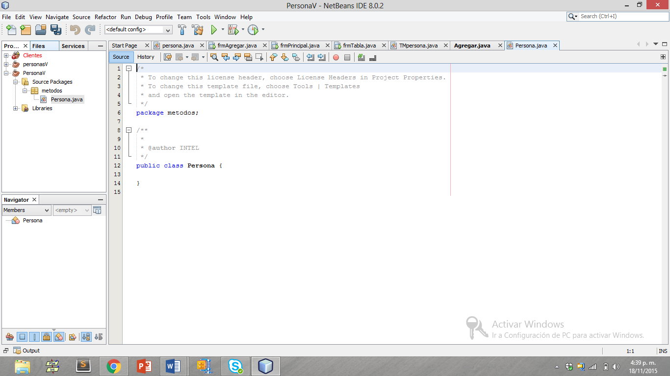

1. **Crear datos**

Se crea una clase persona que contiene los String (ndoc, tipodoc, noms, apells) y posteriormente se crea el método constructor los son utilizados como parámetros de entrada los mismos valores.

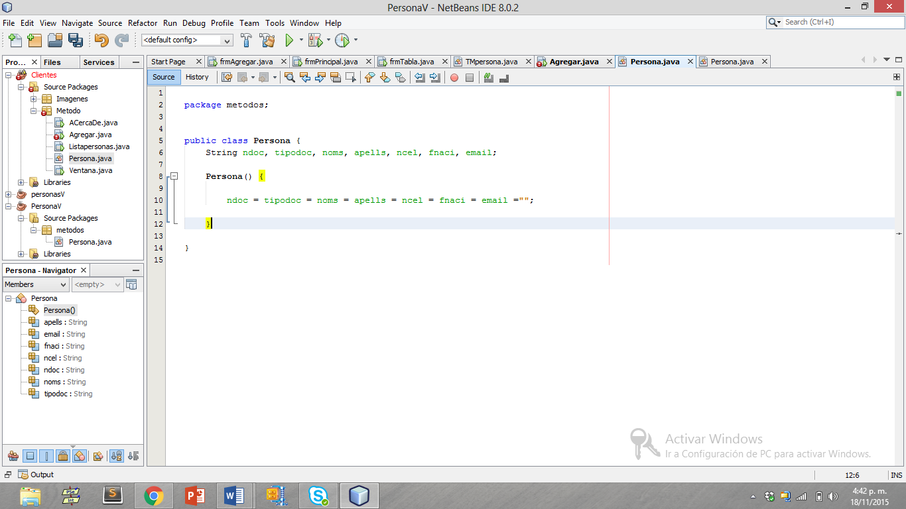

1. **Crear JFrame Principal**

Para crear el formulario principal solo se da click en el que paquete que se tenga luego en “New” y buscamos la opción JFrame form, Se escribe el nombre de nuestro formulario y damos clic en “Finish”.

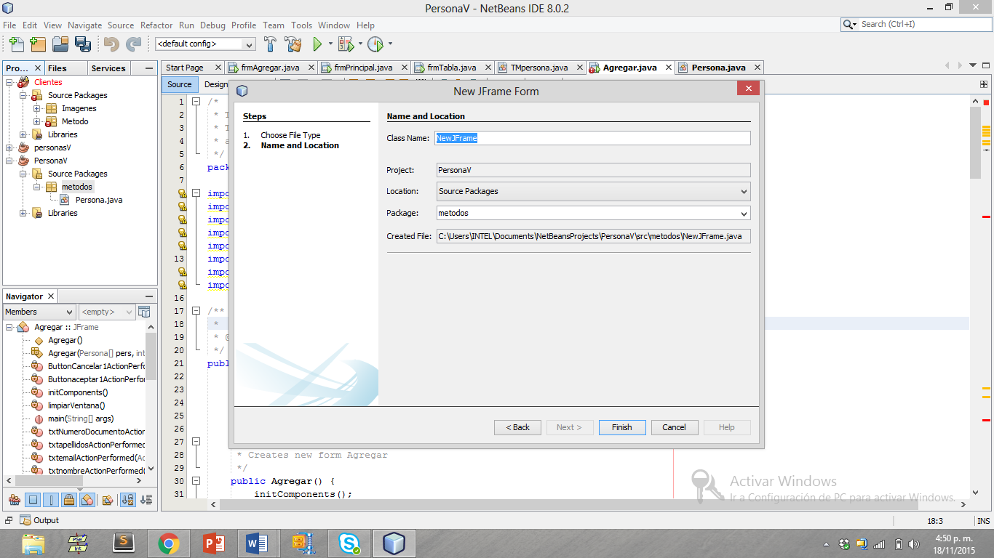

1. **Crea interfaz de la ventana principal**

Hecho lo anterior aparecerá un cuadro en blanco. Este cuadro se modificó se le puso un icono, se creó un “Menú Bar” con sus respectivos desplegables botones, los cuales están en la parte de la derecha llamada Paleta o Palette., dichos son Archivo, Opciones y Acerca de.

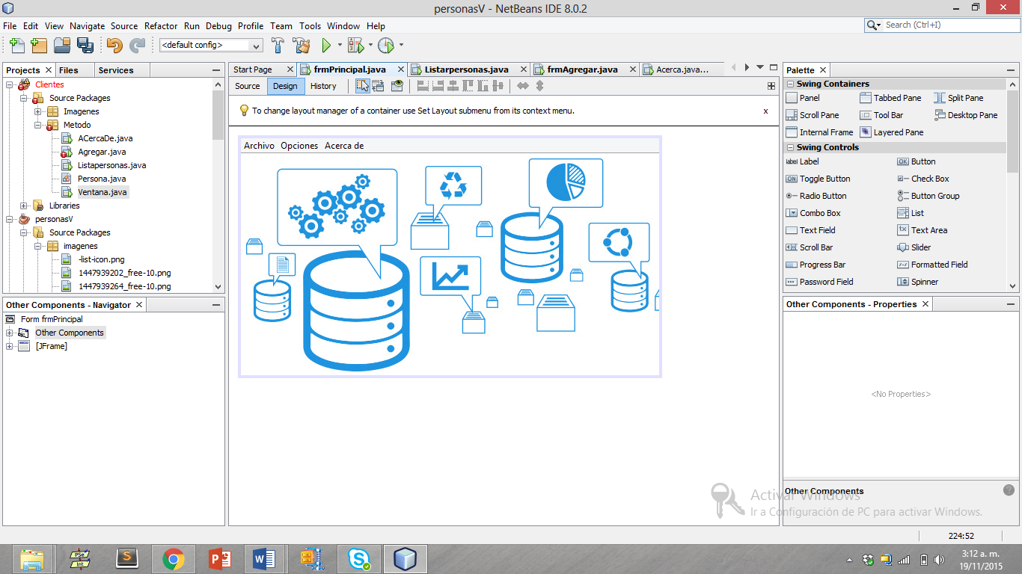

1. **Crear el código del JFrame frmPrincipal**

Primero se importa las librerias que se necesite y en la clase frmPrincipal se crean todas las variables y arrays los cuales seran goblales.

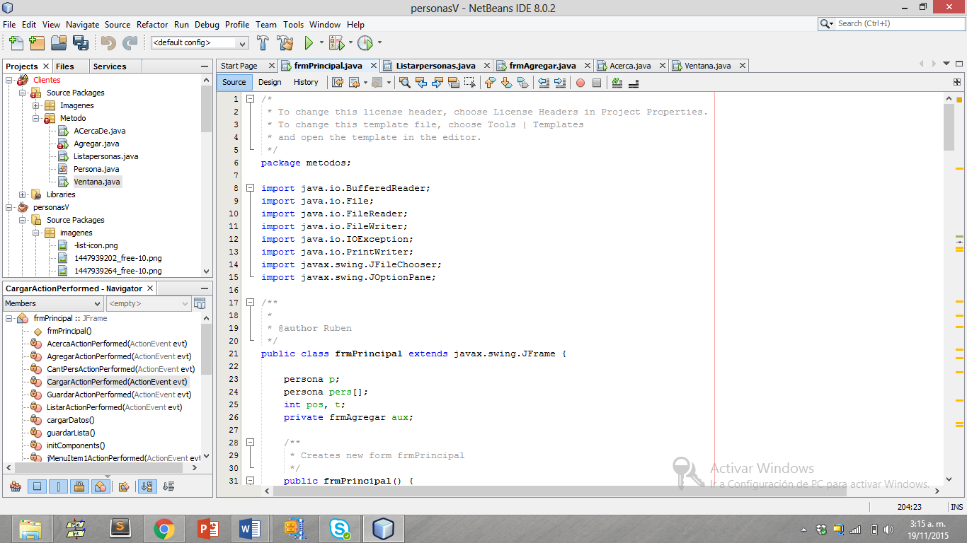

En la siguiente parte se crea el codigo de daca uno de los botones que se utilizo en para la creacion de la interfaz principal de programa los cuales se crearon dentro de los botones del Menu bar, en este caso el boton se llama “CatPers”. Tambien se le agregara funciones a los botones “salir” al cual se le dara click secundario, "Events" - "Action" - "ActionPerformed". y se escribe ahí "dispose ( ) ; " o "System.exit(0) ;" , al boton Agragar como ya esta un formulario agragar solo lo llamamos.

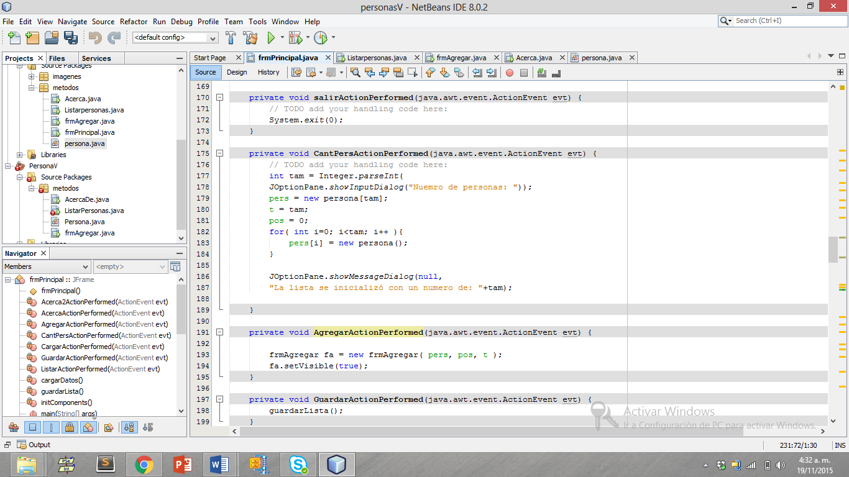

En esta parte se crean las funciones funcion llamadas (CargarDatos y Guardarlista) porque las otras funciones se crean en los otros codigos, la funcion CargarDatos es la encargada de cargar todos los datos de nuestra lista, primero se hace la apertura del fichero y creacion de BufferedReader para poder disponer del metodo readLine().

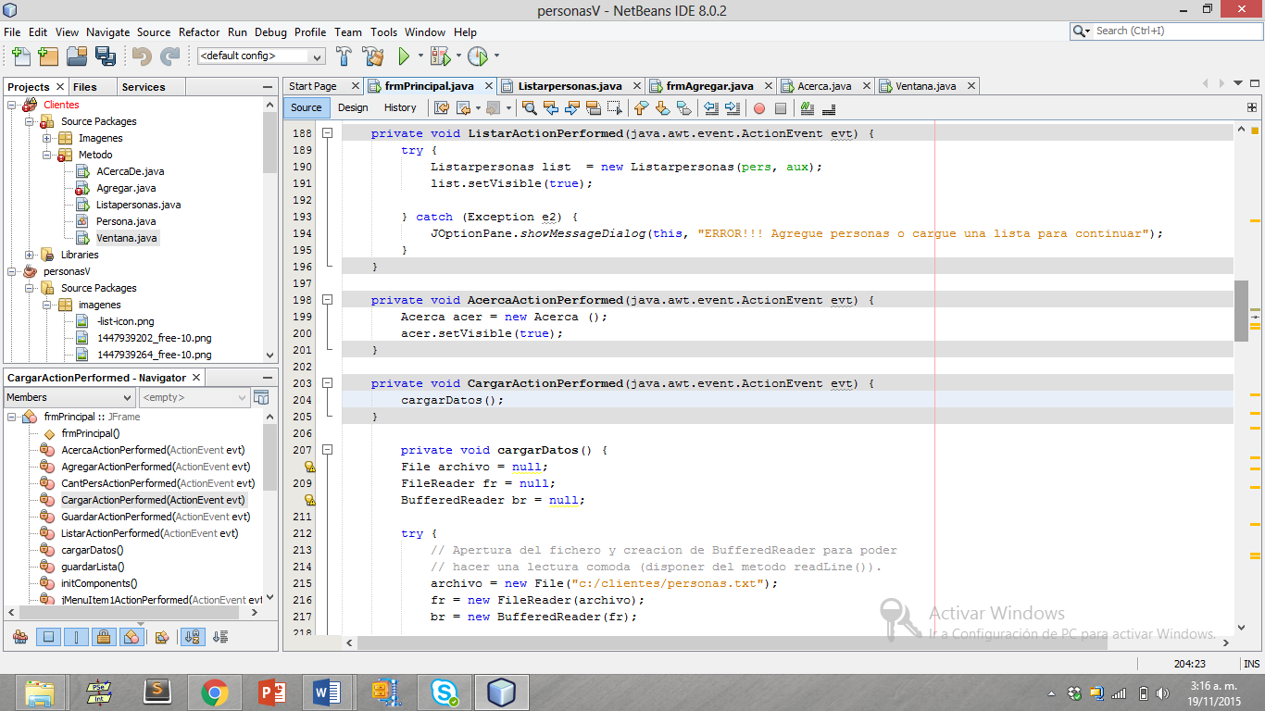

1. **Crear JFrame para frmAgregar**

En esta fase se crea otro formulario llamado “frmAgregar” el cual recibira los datos de cada persona.



1. **Crear interfaz Agregar**

En la parte de la Paleta o Palette, desplegamos Swing Controls y buscamos la opción que dice Label,“Button” o “Boton”.Se seleccionan y se arrastran al JFrame. Con esto habremos agregado los botones(Aceptar, Cancelar) y label(Tipo Documento, N°Documento, Nombre , Apellido) al programa.

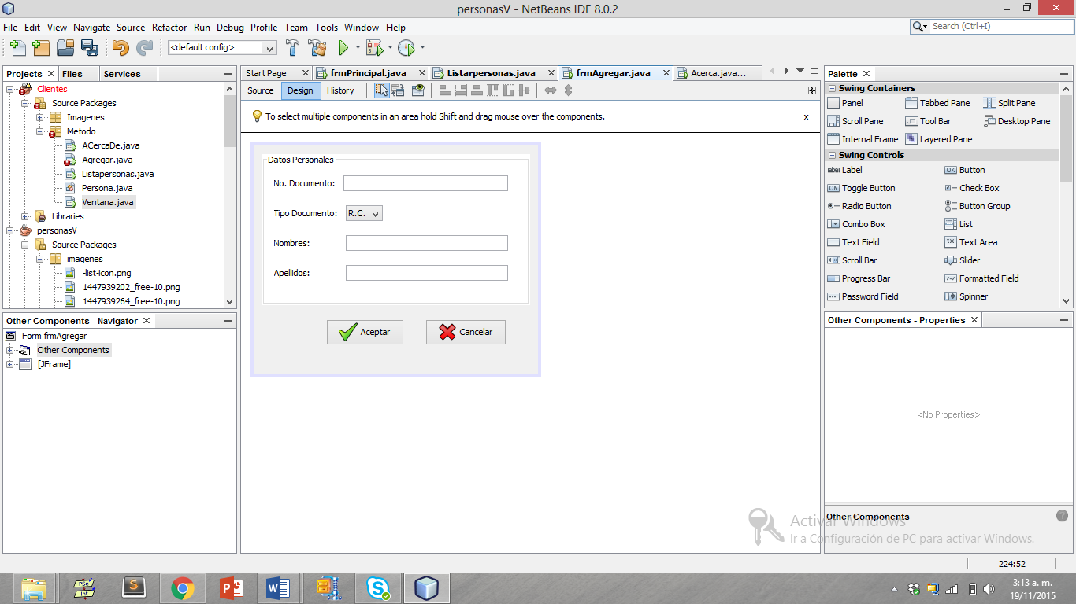

1. **Crear el código del JFrame frmAgregar**

Para empezar se importa la librerías que se necesitan, se procede a crear las variables globales un método constructor el cual contiene como parametos las variables globales.

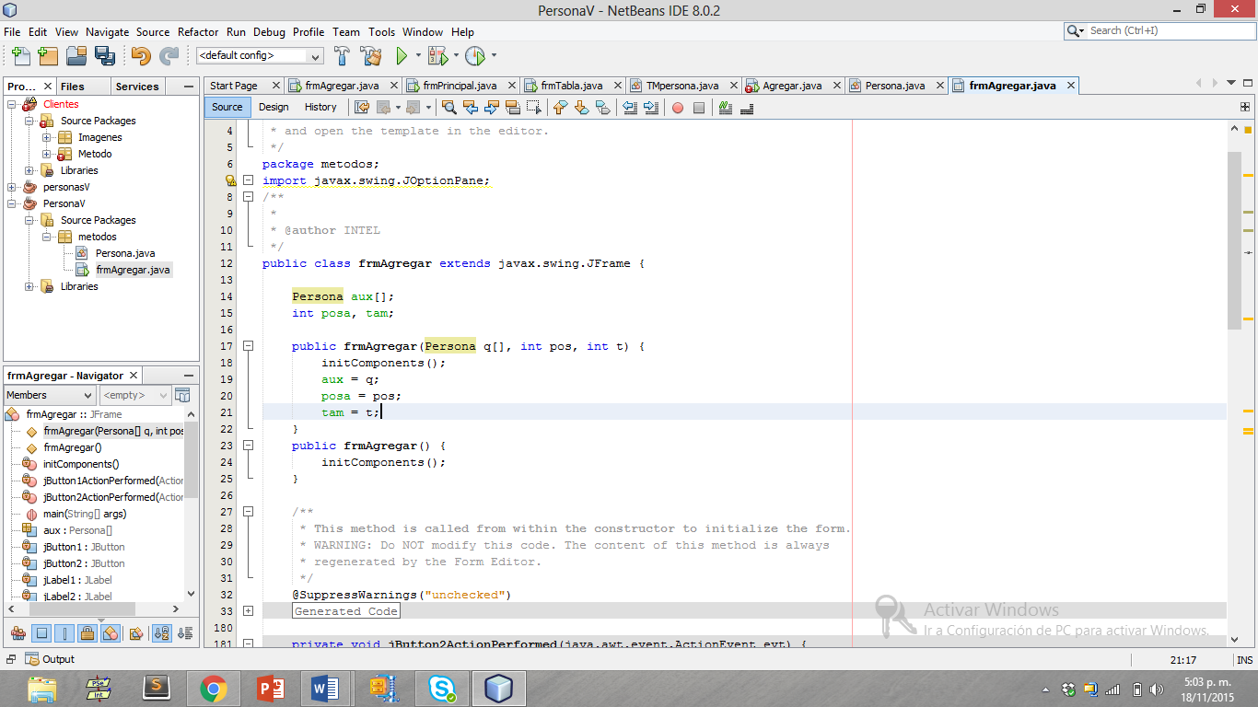

Como en la interfaz se tiene dos botones se realiza el código de can uno de ellos. En la siguiente imagen se muestra el botón cancelas con su respectiva función y posteriormente el botón agregar en el cual se crea un condicional para llenar el vector más a bajo esta la función limpiar la cual se encarga de limpiar cada celda del formulario cunado haya finalizado el recorrido del vector.

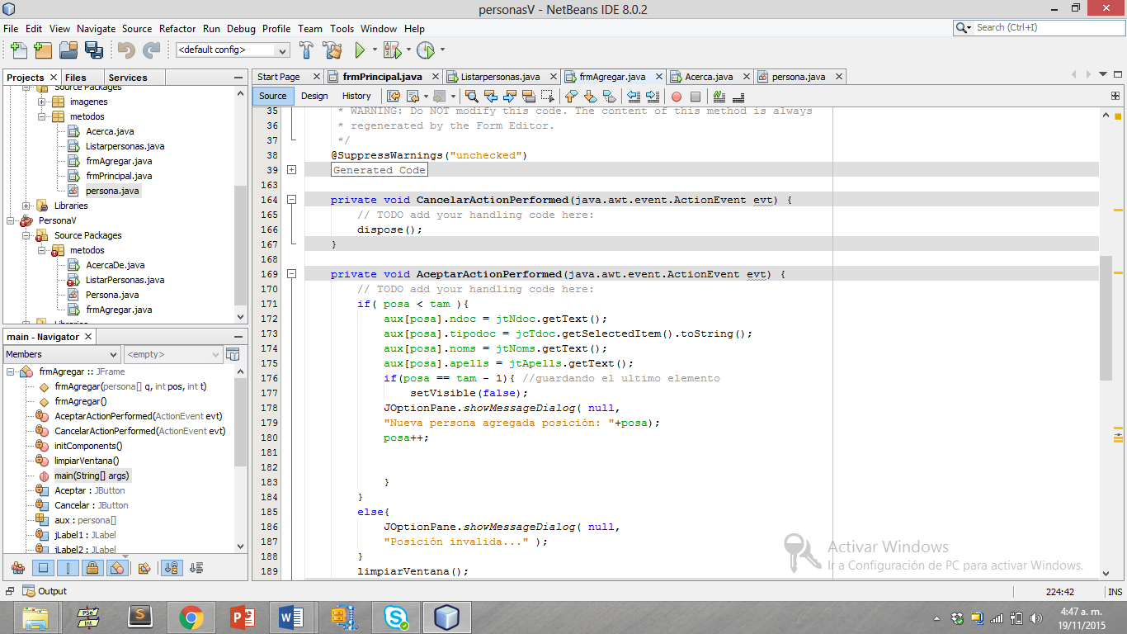

1. **Crear JFrame Listarpersonas**

En esta última fase se crea otro formulario llamado “Listarpersonas” la cual sirve para enlistar y mostrar todas las personas agregadas.

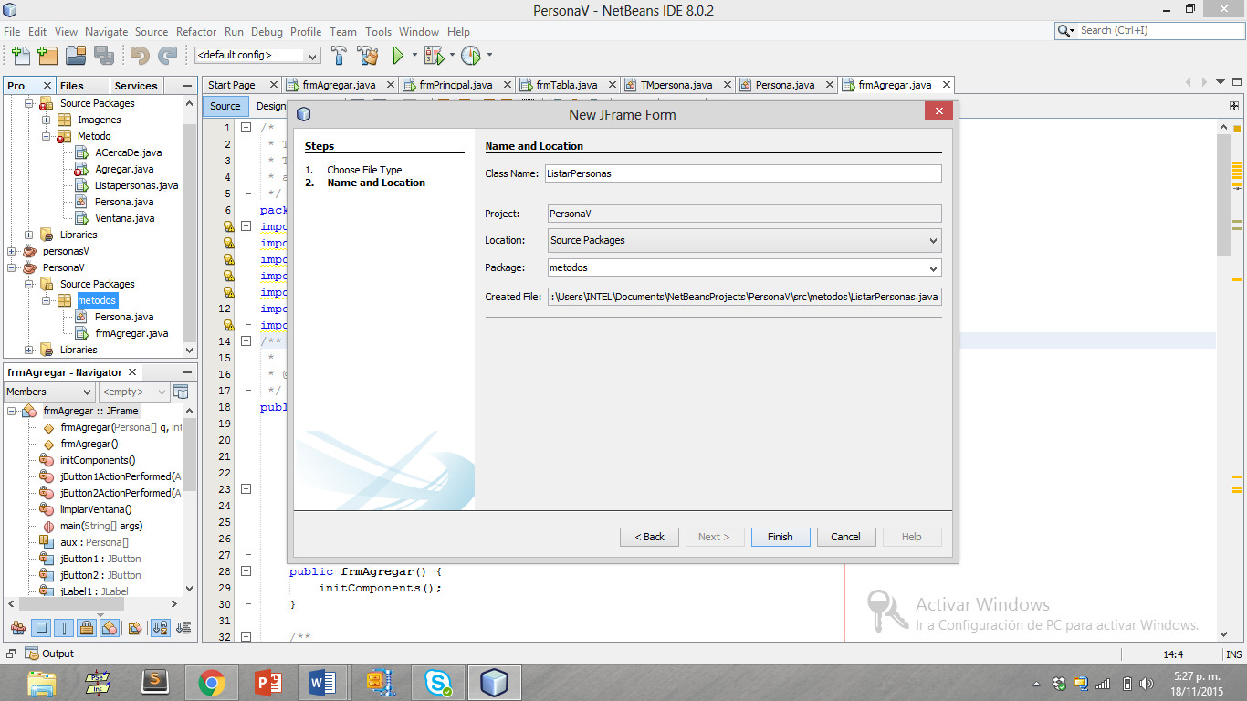

1. **Crear código del formulario Listarpersonas**

Primero se importan las librerías a utilizar, posteriormente se crea un objeto llamado “pers” se crea el método constructor de la clase Listarpersonas, más adelante se crea una función privada llamada llenar tabla en esta función se crean las columnas de la tabla de tipo Sting y se crea una matriz.

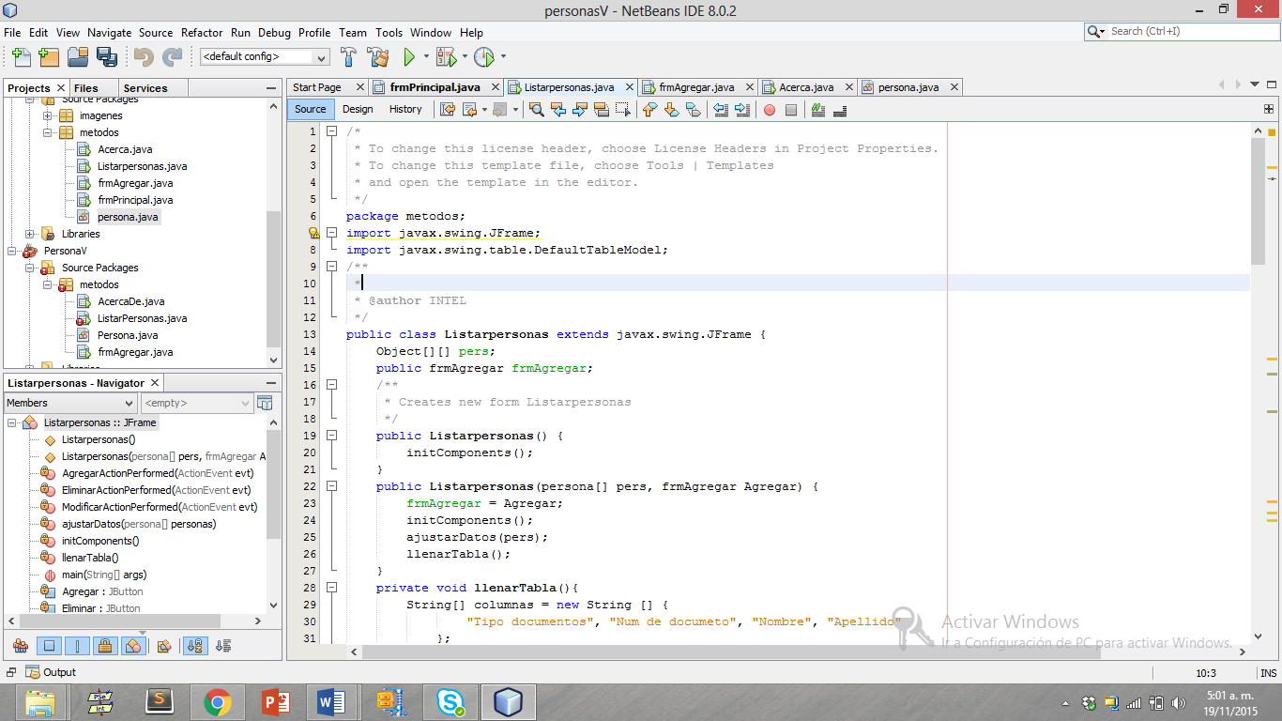

En la siguente y ultima imagen se crea cada una de las funciones de los botone. En el boton modificar se crea un nuevo vector al cual se asignara las misma propiedades de los demas vectores y poder asi modificar alguna informacion en una posicion del vector.En el boton gragar se crea un nuevo vector para pode asi agregar mas personas y por utimo esta el boton eliminar, por el cual si se selecciona un vector y damos click en eliminar lo quita.

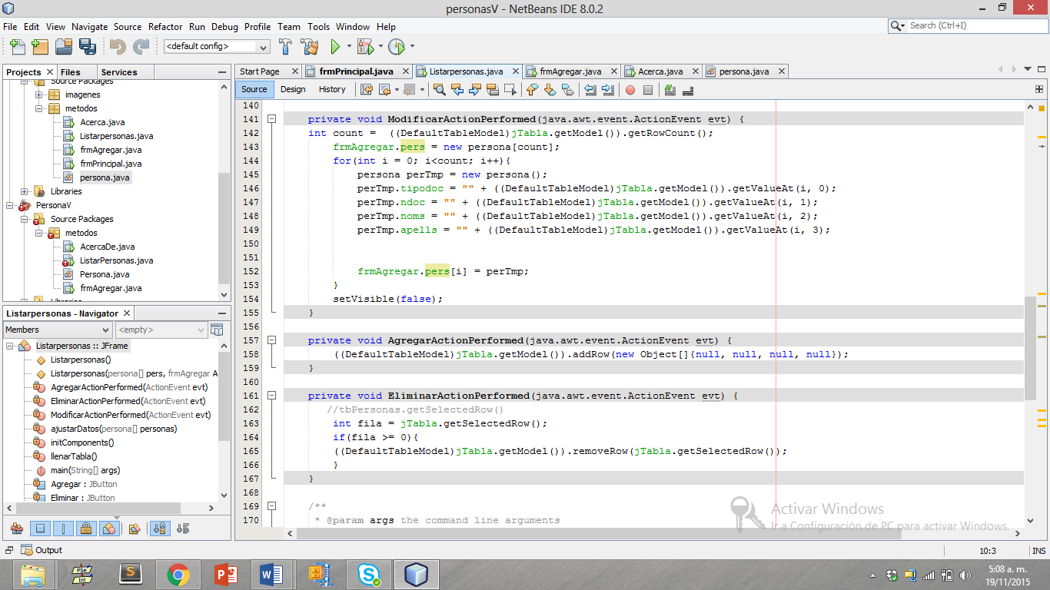

1. **Ejecucion**

Al finalizar el proyecto se observa y se prueba que no tiene ningun error.

